«Юность, подвиг партизанский не забудь!»
Шиженская Н.Н., заведующая музеем Героя Советского Союза М.С. Харченко, Заслуженный учитель Российской Федерации, Лауреат «Золотой Книги Санкт-Петербурга, Кавалер ордена «Партизанская Слава Санкт-Петербурга»

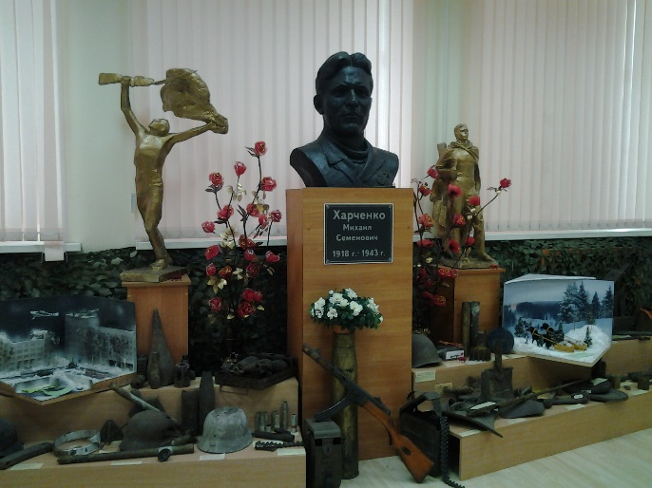
Одной из важнейших задач современной школы России является воспитание патриотизма у учащихся. На сегодняшний день развитие музейной педагогики занимает большое место в образовании и воспитании школьников. Историко-краеведческое воспитание закладывает основы духовно-нравственного развития, гражданственности и патриотизма. Историческое сознание личности помогает ориентироваться в настоящем, определять направления в будущем, помогает ощутить себя в историко-культурном процессе, осознать преемственность поколений, свою историческую идентичность. Важную роль в формировании патриотической личности играет музей. Наш школьный военно-исторический музей был создан в 1965 году, к 20-летию Победы.
В 1963 году новый директор школы Волкова Тамара Федоровна поведала комсомольцам трагическую судьбу брата Михаила, пропавшего без вести в районе Демянского котла Новгородской области, попав в окружение, и попросила оказать содействие в поисках места его захоронения.
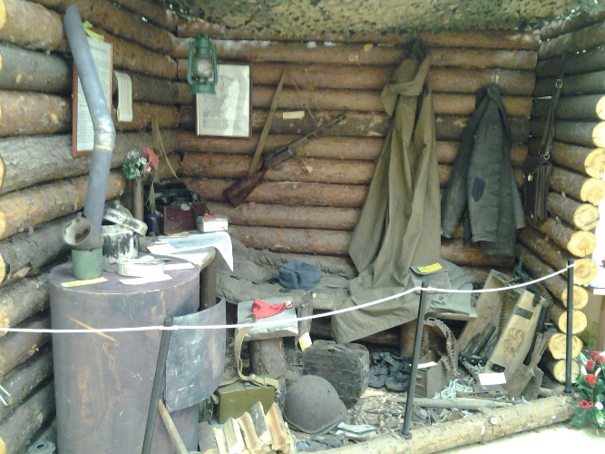
Откликнулись учитель истории Случко Надежда Владимировна, молодые педагоги и члены комсомольской организации. К лету 1964 года был создан туристский клуб «Непоседы» из нескольких поисковых отрядов, которые направились в походы на территорию Партизанского края, Псковскую и Новгородскую области. В годы Великой Отечественной войны здесь громили врага партизанские отряды 2-ой Ленинградской партизанской бригады под командованием Героя Советского Союза комбрига Николая Григорьевича Васильева.
За летний период был собран богатейший материал о патриотах поколения Несгибаемых и деятельности партизанского сопротивления: фотографии, архивные документы, воспоминания, личные вещи. Ученики устанавливали памятники в местах гибели Героев и сожженных деревень, вели поиски военных раритетов, изучали карты операций и архивные документы.
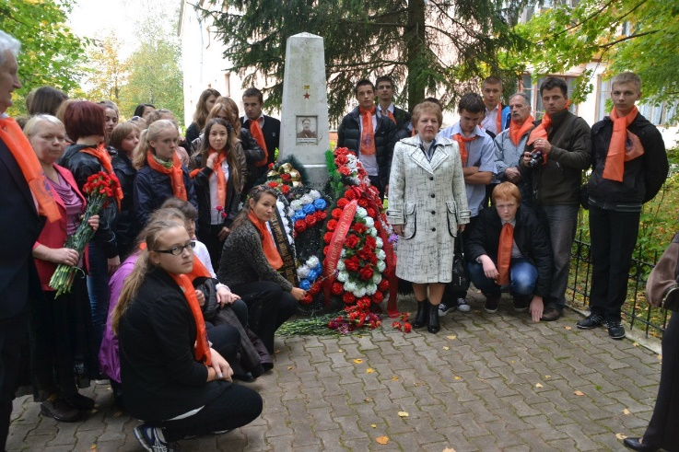
Имя Героя Васильева Н.Г., комбрига 2 ЛПБ, уже в то время было присвоено школе города Валдая. «Непоседы» подружились с юными краеведами этой школы, завязалась дружба, началось сотрудничество.
Местные жители, среди которых было много участников партизанского движения и фронтовиков, с особой теплотой рассказывали нам о смелом пулеметчике отряда «Грозный» Михаиле Харченко, его сметливости и отваге. Нас тепло встретили родители Героя Советского Союза Михаила Семеновича Харченко в поселке Дедовичи, поделились воспоминаниями о сыне.
По материалам экспедиций была создана Комнаты Славы. Поисковая и тимуровская деятельность Совета Музея была столь яркой и разнообразной, что о музее писали в газете «Ленинские искры», в 1967 г. отряд был приглашен в Москву на слет поисковых отрядов, где на Красной площади маршал И.С. Конев наградил музей памятной медалью.
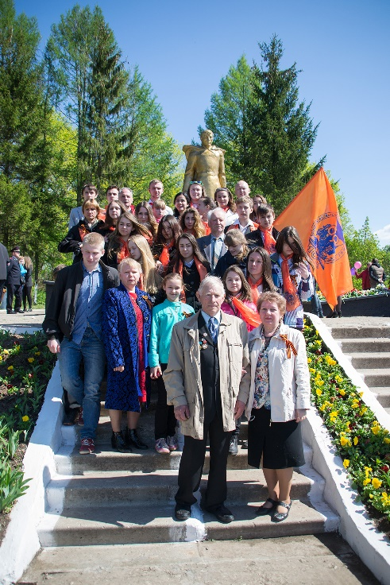
Так в школе зародились традиции организации экспедиций в Партизанский край, 5-ой трудовой четверти в совхозе имени Харченко, где зарабатывали деньги на изготовление бюста Героя, тимуровское движение по оказанию помощи местным жителям в ведении домашнего хозяйства, шефство над домом Ребенка. Все летние каникулы мы проводили на родине Михаила Харченко, проводя досуг с местными ребятами на рыбалке, в лесу, в играх и спортивных состязаниях. Это незабываемые каникулы!
Постепенно комната Славы переросла в один из богатейший школьных музеев Ленинграда по истории партизанского движения в Ленинградской области, где насчитывается более 1500 экспонатов, из них 330-подлинники.
Поиски захоронения брата Тамары Федоровны продолжались. И только в 2011 году удалось найти его могилу в деревне Белебелка Поддорского района, над которой мы теперь ухаживаем и реставрируем.
Так выпускница школы, член поискового отряда «Непоседа», а ныне руководитель музея Шиженская Нина Николаевна выполнила обещание, данное своему педагогу.
Традиции музея М.С. Харченко, рожденные в 60-х годах, продолжаются и развиваются. Другое время, другая страна, но воспитание Патриота и Гражданина должно стать приоритетом воспитательной работы в школе.
Патриотизм для каждого школьника может проявляться в чувстве гордости за достижения родной страны, горечи за ее неудачи и беды. Важно воспитать у детей уважение к историческому прошлому своего народа, бережное отношение к народной памяти, национально-культурным традициям.
Совет Музея, куда входят ветераны войны и блокадники, члены Попечительского Совета, выпускники и учителя школы, разрабатывают направления и методы приобщения школьников к патриотическому воспитанию, составляется План работы:
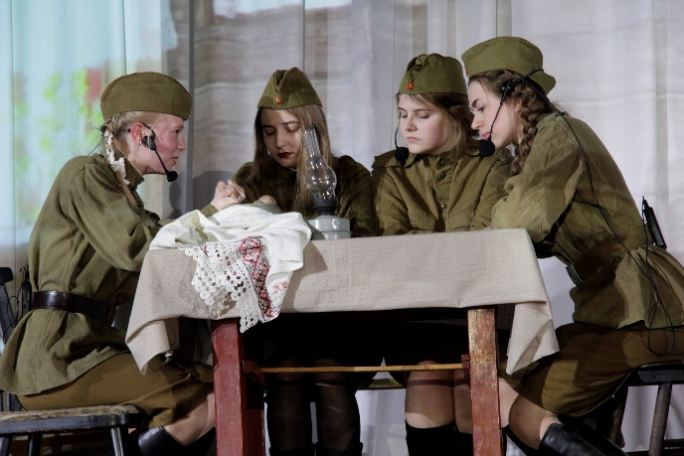
- культурно-патриотическое: литературная или музыкальная гостиная, клуб по интересам, фольклорные фестивали, театральная студия, постановки спектаклей, конкурсы военной песни и чтецов, рисунков и плакатов, изготовление макетов, реставрация экспонатов, выпуск Книг Памяти о Героях-партизанах и родственниках, участниках войны, создание видеофильмов по истории Партизанского края и деятельности музея, выпуск буклетов, открыток, значков, посещение выставок, музеев, участие в концертах художественной самодеятельности, реконструкции военных событий. Здесь происходит приобщение учащихся к духовным и культурным ценностям, национальным традициям, прививается любовь и интерес к культуре страны. Музей в современном обществе - не только научно-просветительское учреждение, но и центр культуры, решающий задачи развития и воспитания личности. Музей, музейные экспонаты имеют уникальную возможность воздействовать на интеллектуальные, волевые и эмоциональные сферы личности подростка одновременно, а каждая экспозиция представляет собой программу передачи знаний, навыков, суждений, оценок и чувств.

- спортивно-патриотическое: направлено на развитие морально-волевых качеств, воспитание выносливости, стойкости, мужества, дисциплинированности в процессе занятий физической культурой и спортом, формирование опыта служения Отечеству и готовности к защите Родины. В школе проводится Спартакиада по многим видам спорта на приз Героя Советского Союза М.С. Харченко, действует юнармейский отряд, участвуем в военно-спортивной игре «Зарница», совершаем лыжный пробег по трассе продовольственного партизанского обоза по маршруту дер. Нивки – дер. Жемчугово. Юнармейцы совершают не только походы на кораблях Балтийского флота, но освоили даже небо, совершают прыжки с самолета с парашютом.
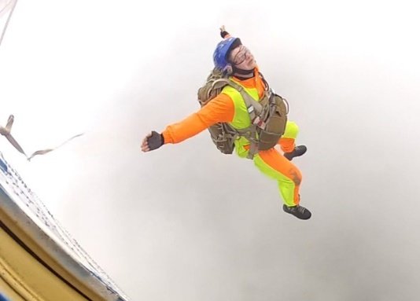
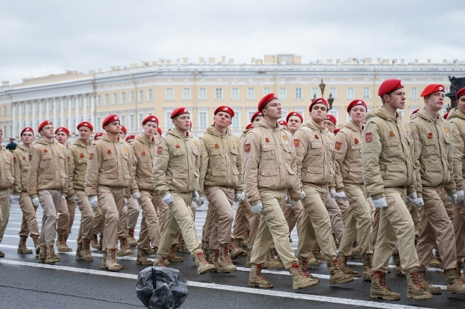
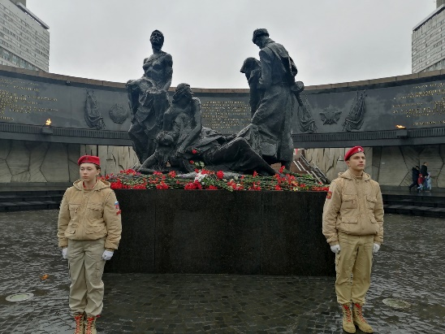
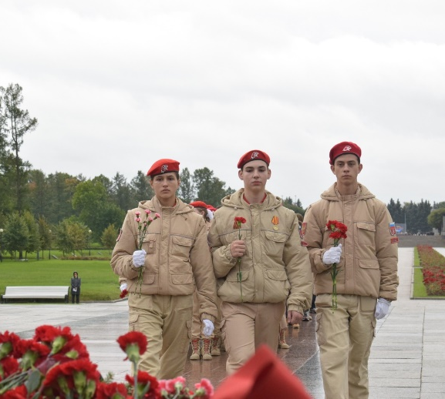
- военно-патриотическое: ориентировано на формирование у молодежи высокого патриотического сознания, идей служения Отечеству, способности к его вооруженной защите, изучение русской военной истории, воинских традиций. Среди мероприятий данного направления – Экспедиции в Партизанский край, участие в поисковых экспедициях на местах боев в годы Великой Отечественной войны, посещение мемориалов и воинских захоронений, проведение зкологических десантов, установка памятного знака на месте гибели М.С. Харченко в деревне, оказание помощи в создании музеев в школах города и области, акции «Бессмертный полк», «Мы живем на улице Героя М. Харченко», «Холм Славы», «Бессмертная высота», участие в Парадах Победы, церемонии полуденного выстрела на равелине Петропавловской крепости, Уроки Мужества с Героями-афганцами, блокадниками и участниками Великой Отечественной войны, работа с архивными документами и письмами для создания научно-исследовательских работ для региональных конкурсов «Война. Блокада. Ленинград», «Старт в науку», подготовка и проведение экскурсий по экспозиции музея, Митинги для жителей микрорайона, Вахты Памяти у мемориалов защитникам ленинградского неба в парке Сосновка и Площади Победы, участники видеоконференции с министром обороны России С.К. Шойгу.
Музей формирует в юном гражданине чувство сопричастности ко всему, что происходит в окружающем мире, стремление принять посильное участие в важных событиях, происходящих в России, пробуждает в подростках чувство милосердия к старшим, ветеранам войны и труда.
Особая роль в патриотическом воспитании должна принадлежать военной истории, соприкасаясь с которой, подрастающее поколение приобщается к трудовому и ратному подвигу своего народа, равняется на лучших его представителей, учится на героических примерах наших великих предков.
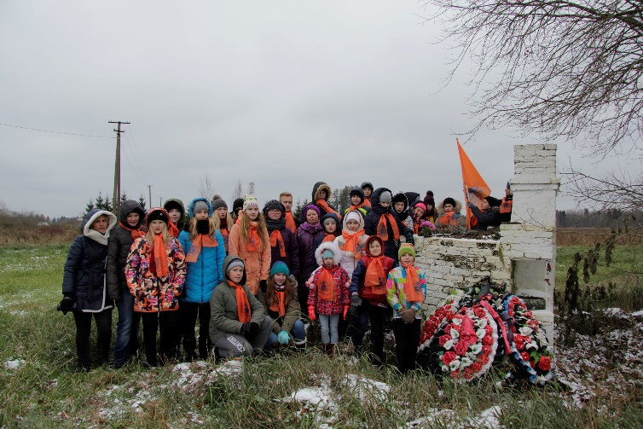
В рамках реализации Программы патриотического воспитания молодежи «Наследники Великого города» мы тесно сотрудничаем с музеями Санкт-Петербурга, городов Порхов, Великий Новгород, поселков Белебелка, Токсово и Дедовичи, районной библиотекой «Батенинская», псковским Землячеством, городским Советом ветеранов партизанского движения.
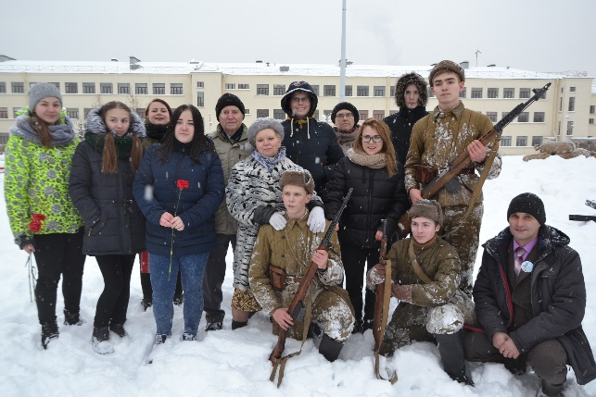
Важное место в работе занимает рефлексия. После посещения музея обязательно осуществляется обратная связь. На учебных занятиях и классных часах проводится обсуждение и анализ информации полученной в ходе проведения экскурсии, отгадывание тематических кроссвордов, написание отзывов и конкурс рисунков. Ребята пишут рефераты, готовят доклады по темам экскурсий: “Мой прадед - участник ВОВ”, “Труженики тыла в годы ВОВ”, “Наша школа в годы войны», “Дети войны” и другие. Иногда после обсуждения экскурсий ребятам приходят ценные идеи. Так к 75-летию Победы был подготовлен материал о родственниках-участниках войны и выпущена Книга Памяти, или фестиваль партизанской песни.
У музеев большие возможности для решения задач патриотического воспитания обучающихся. Музей можно назвать “волшебной машиной времени”. В ней за короткое время, отведённое на занятие, подросток может совершить путешествие в минувшие десятилетия, увидеть прошлое и день сегодняшний, сопоставить, сравнить события разных времён, познакомиться с подлинными документами, увидеть экспонаты, дающие наглядную информацию о трудовых и ратных подвигах предшествующих поколений.
Воспитаем патриотов, деловых и здоровых людей, - значит, можем быть уверенными в развитии и становлении стабильного общества. В этом заключается государственный подход каждого педагога в деле воспитания молодёжи.

